Fiche technique
Pompier
Nomenclature PCS ESE
- PCS ESE : 533a: Pompiers
- Selon les données de la DARES tirées des DADS 2015, le nombre d’EQTP dans les entreprises de plus de 20 salariés pour ce code PCS était de 2000 (y compris militaires).
Nombre de TH employés sur des emplois ECAP (2017)
- 20
Conditions particulières d’accès à l’emploi
- Les pompiers professionnels assurant une mission de service public sont en principe rattachés à l’armée (militaires) ou aux collectivités locales (fonctionnaires). Ils ne sont donc pas visés par la réglementation sur les ECAP, qui ne s’applique pas dans le secteur public hormis les EPIC.
- Ces pompiers sont régis par le cadre d’emploi des capitaines, commandants et lieutenants colonels de sapeurs- pompiers professionnels (décret statutaire n° 2016-2008 modifié), des lieutenants de de sapeurs-pompiers professionnels (décret statutaire n° 2012-522 modifié) et des sapeurs et caporaux de sapeurs- pompiers professionnels (décret statutaire n° 2012-521 du 20.04.2012 modifié) fixant les conditions de réussite aux épreuves de recrutement comportant des épreuves physiques et sportives.
- Les pompiers susceptibles d’être pris en compte au titre des ECAP sont ceux qui exercent en entreprise dans les équipes dites de seconde intervention, généralement appelés « pompiers d’entreprise ». Ils se trouvent donc généralement dans les entreprises à risque type « Seveso », relevant des installations pour la protection de l’environnement.

Description de l’activité
Avertissement : Seule l’activité des pompiers assujettie à la règlementation des ECAP est ici décrite.
Pompier d’entreprise : en 2015, un groupe de travail formé à l’initiative de grandes entreprises en collaboration avec la FFMI a élaboré une fiche métier du « pompier d’entreprise ». Elle identifie deux grandes missions :
- Prévention : conseil de la direction, établissement des procédures, sensibilisation/formation des salariés, surveillance de l’application des règles
- Intervention : en attendant l'intervention des secours : gestion des alarmes incendie et risques associés, mise en sécurité des personnes, secours à personne, sauvegarde des actifs stratégiques, mise en œuvre des moyens affectés à la sécurité passive et active, accueil et information des services d'incendie et de secours

Aptitudes et contre-indications médicales
Avertissement : Les dispositions de l’arrêté du 6 mai 2000 fixant les conditions d'aptitude médicale des sapeurs-pompiers professionnels et volontaires et les conditions d'exercice de la médecine professionnelle et préventive au sein des SDIS ne s’appliquent pas aux pompiers d’entreprise et ne sont donc pas décrites ici.

Ces derniers sont soumis au droit commun du suivi médical des salariés énoncées à la partie IV du code du travail (médecine du travail) et, le cas échéant, à l’arrêté du 21 décembre 2005 fixant la liste des affections médicales incompatibles avec l'obtention ou le maintien du permis de conduire ou pouvant donner lieu à la délivrance de permis de conduire de durée de validité limitée

Principaux risques professionnels (contraintes nuisances)
Prévention (recommandations, guides…)
Des risques professionnels contrastés selon les métiers : enquête SUMER 2010 | 2014 | http://www.rst-sante-travail.fr/rst/pages-article/ArticleRST.html?ref=RST.TF%20224
Sapeurs-pompiers et risque infectieux. 7e journée d’information santé et sécurité des sapeurs-pompiers. Aix-en-Provence, 8 juin 2011. Notes de congrès TD 182 | 2011 | http://www.rst-sante-travail.fr/rst/pages-article/ArticleRST.html?ref=RST.TD%20182
"Affections cardio-respiratoires et travail". 22e Congrès de la Société d'hygiène et de médecine du travail dans les armées et industries d'armement. Lille, 2 et 3 octobre 2008 | 2009 | http://www.rst-sante-travail.fr/rst/pages-article/ArticleRST.html?ref=RST.TD%20164
Un kit anti-lombalgies pour les pompiers (voir TS 673, mai 2007, pp. 38-40) | 2007 | Document disponible auprès de l'INRS
Les vêtements de protection. Choix et utilisation | 2007 | http://www.inrs.fr/media.html?refINRS=ED%20995
Appareil respiratoire isolant : contrôle du stress à tous les étages... (Travail et sécurité mars 1996, p. 2) | 1996 | Document disponible auprès de l'INRS

Aménagements envisageables (en fonction du handicap/faisabilité…)
Moteur :
Sensoriel :
Mental :
Psychique :

Synthèse
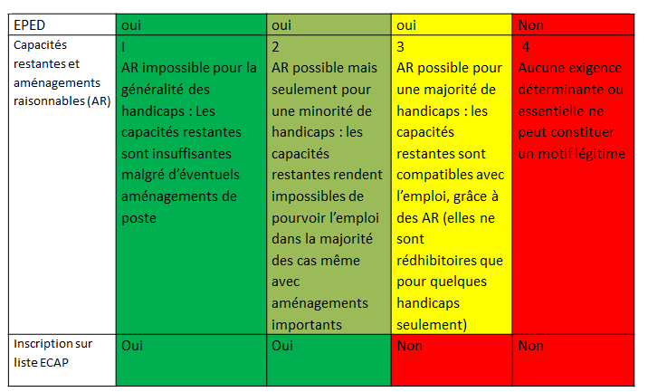

Source Agefiph
Fédération française des métiers de l’incendie
Sont ici recensées les principales actions de prévention pertinentes pour ce domaine d’activité, au-delà donc de celles qui viseraient spécifiquement une prévention adaptée aux salariés handicapés
« Partie à compléter et à joindre par les répondants au formulaire de réponse adressé au secrétariat d’Etat chargé des Personnes handicapées ». J’ai modifié également le formulaire à adresser au METH pour qu’ils pensent à renseigner cette rubrique et je suggère qu’on le reprécise sous forme de « mini mode d’emploi

